新 书 推 荐

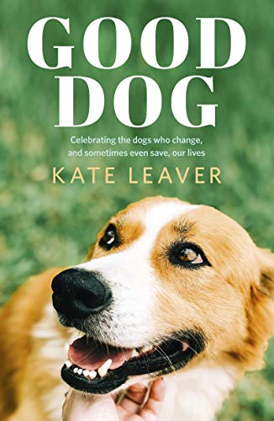
中文书名：《乖狗狗：改变、有时甚至拯救我们生活的人类之友》
英文书名：Good Dog: Celebrating dogs who change, and sometimes even save, our lives
作 者：Kate Leaver
出 版 社：‎HarperCollins
代理公司：Northbank/ANA/Claire Qiao
出版时间：2021年3月
代理地区：中国大陆、台湾
页 数：288页
审读资料：电子稿
类 型：非小说

内容简介：

《乖狗狗》是为所有爱狗人士而写的——他们体验过狗狗回报的激烈的、无条件的爱。这本书也是为那些有精神和身体健康问题的人准备的，他们知道他们的犬类伙伴可以带来何种慰藉。它适合所有养狗、了解狗、爱狗和想养狗的人。

本书以个人化的故事开篇，讲述了凯特可爱的西施犬伯蒂的故事。伯蒂帮助她跨过了自己的心理健康障碍。凯特接着描述了其他十只了不起的狗狗，它们改变了——在某些情况下甚至拯救了——它们主人的生活。比如边境牧羊犬皮普，它帮助她十几岁的主人凯蒂管理糖尿病；还有金格，一只黑色的拉布拉多犬，它为北爱尔兰的一所监狱的囚犯提供治疗和康复服务。《乖狗狗》是对人与狗之间存在的特殊纽带的赞美，并有引人入胜的科学研究做背书，这些研究为拥有一个犬类伴侣的健康益处提供了确凿证据。

《乖狗狗》是一份关于这些人类之友长久重要性的宣言。它论证了为什么我们比以往更需要它们，审视并庆祝了它们作为我们情感支持动物的新角色。它是对这些改变——有时甚至拯救——我们生活的非凡生物的颂歌。

作者简介：


凯特·利弗（Kate Leaver）是一名作家、记者和演讲者。她曾为《卫报》（Guardian）、《独立报》（Independent）、《标准晚报》（Evening Standard）、《时尚》（Vogue）、《魅力》（Glamour）、《精品29》（Refinery29）和《池塘》（The Pool）撰稿。她曾作为评论员出现在英国广播公司的“女性时间”（Woman’s Hour）、“酷女孩时间”（Badass Woman’s Hour）和第四频道新闻（Channel 4 News）等节目中。

谢谢您的阅读！
请将反馈信息发至： 乔明睿（Claire）
安德鲁﹒纳伯格联合国际有限公司北京代表处
北京市海淀区中关村大街甲59号中国人民大学文化大厦1705室, 邮编：100872
电话：010-82449026
传真：010-82504200
手机：15804055576
Email: Claire@nurnberg.com.cn
网址：www.nurnberg.com.cn
微博：http://weibo.com/nurnberg
豆瓣小站：http://site.douban.com/110577/
微信订阅号：ANABJ2002

